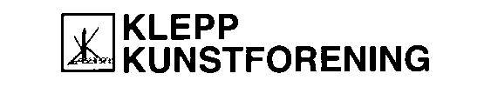

Årsmelding for Klepp Kunstforening 2020

Styret har hatt 4 styremøter og arrangert 1 utstilling. Foreningen kunne ikke gjennomføre medlemsutflukt pga pandemien

Styret har bestått av:

Leder: Mari Vorset på valg

Sekretær: Sissel Knudsen 1 år igjen

Kasserer: Viggo Johansen på valg

Styremedlem/nestl: Torhild N.Aase 1 år igjen

Styremedlem: Silje Svendsen 1 år igjen

Varamedlem: Grethe Karin Høiland på valg

Varamedlem: Karl Sveinsvoll 1 år igjen

Revisor: Jan Egil Friestad på valg

Valgkomite: Torstein Østevik 2 år igjen

Torhild Helene Melstokkå på valg

Annvor Kyllingstad Undheim 1 år igjen

Planlagte utstillere i 2020

15-16. og 22-23. februar | Jonas D.K. Johansen
21-22 og 28-29. mars | Turid Steinsland
26-27. sept. og 28.-29. oktober | Eva Harr
27-29. nov. og 5-6.desember | Dan Skjæveland

Dessverre har vi pga FHIs anbefalinger til smittevern ikke kunne avholdt utstillingene som var planlagt etter februar 2020.

Jonas D.K. Johansen – første separat utstilling
Døråpner – tegning, maling

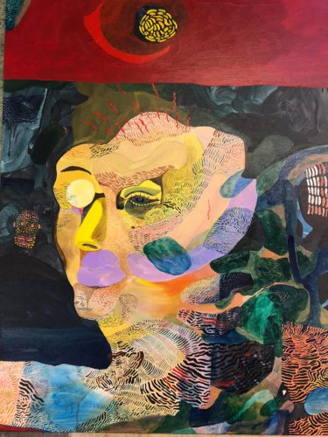

120 besøkende
11 kunstverk solgt
20 besøkende fra Klepp frivillighetssentrals gruppe: Vær lur- opplev kunst og kultur så utstillingen utenom åpningstiden

Klepp Kulturskole
Kunstforeningen har fortsatt det gode samarbeidet med Klepp Kulturskole som sto for musikkinnslag ved åpningen av utstillingen i januar.

Klepp Kunstforening
Foreningen hadde 52 betalende medlemmer pr. 31.12.2020

Det er fortsatt utlånt 6 bilder til kantinen i Klepp Rådhus og 16 bilder til Sirkelen.
Utlånsliste foreligger

Foreningen er i kontakt med Blomquist for verdivurdering av foreningens kunst.

Videre er foreningen aktiv på sosiale medier med hjemmeside kleppkunstforening.no, Facebook og Instagram hvor det blir informert om utstillingene.

Vi har hatt annonse i Aftenbladet og Jærbladet

Videre var det en større presentasjon av Klepp kunstforening i høstens utgave av Klepp Magasinet, ført i pennen av Ivar Aase

Foreningen har vært i kontakt med kommunen for alternative utstillingslokaler under pandemien. Kultursjefen er positivt innstilt til dette, men styret har etter anmodning og i samråd med kunstneren likevel valgt å bruke Folgehuset ved første utstilling i 2021

Klepp kommune la frem kulturplan for perioden 2020 – 2031
Styrets forslag på tilbakemelding ble sendt på høring til medlemmene. Det ble ikke gitt noen kommentarer og kunstforeningens høringsuttalelse ble deretter oversendt kommunen pr. 18.08.2020

Fra uttalelsen tar vi med følgende hovedpunkter:
Klepp kunstforening vil påpeke behovet for nytt/bedre utstillingslokale
Klepp kunstforening anmode om at det nye kommunehuset blir tilrettelagt for våre kunstutstillinger.

Lenke til kulturplanen og brevet til kommunen ligger på kunstforeningens nettside.
Økonomi (med forbehold om revisors godkjenning)
Regnskapet for 2020 er gjort opp med et underskudd på kr 366,36 mot et overskudd på
kr 22.810,13 i 2019. Bankbeholdningen er omtrent som i 2019, ca. kr 163.000, -

Utstillere i 2021
Styreleder har vært i positiv dialog med utstillere avlyst i 2020 om muligheten for ny dato.

Turid Stensland billedvev åpning 19.2.21
utstilling 20-21 og 27-28.2.21

Hanne Laland maleri åpning 16.4.21
utstilling 17-18.4.21 og 24-25.4.21

Dan Skjæveland foto åpning 1.10.21
utstilling 2-3 og 9-10.10.21

Nils Eger maleri åpning 19.11.21
utstilling 20-21 og 27.28.11.21

Styre
Klepp Kunstforening

